МІНІСТЕРСТВО ОСВІТИ ТА НАУКИ
НАЦІОНАЛЬНИЙ УНІВЕРСИТЕТ ЛЬВІВСЬКА ПОЛІТЕХНІКА



Веб-програмування
Л.Р. №4: Робота з масивами JavaScript

Виконав:
студент групи КІ-402
Радевич-Винницький Ярослав

Перевірив:
асистент кафедри ЕОМ
Мальцев Едуард

2025

Мета роботи: вивчити можливості JavaScript для створення та обробки масивів .
Хід роботи:
Завдання 1.
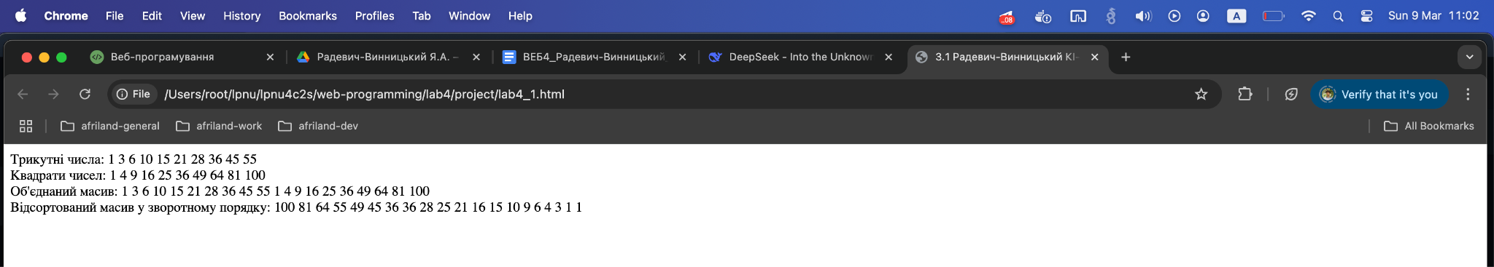
Завдання 2.
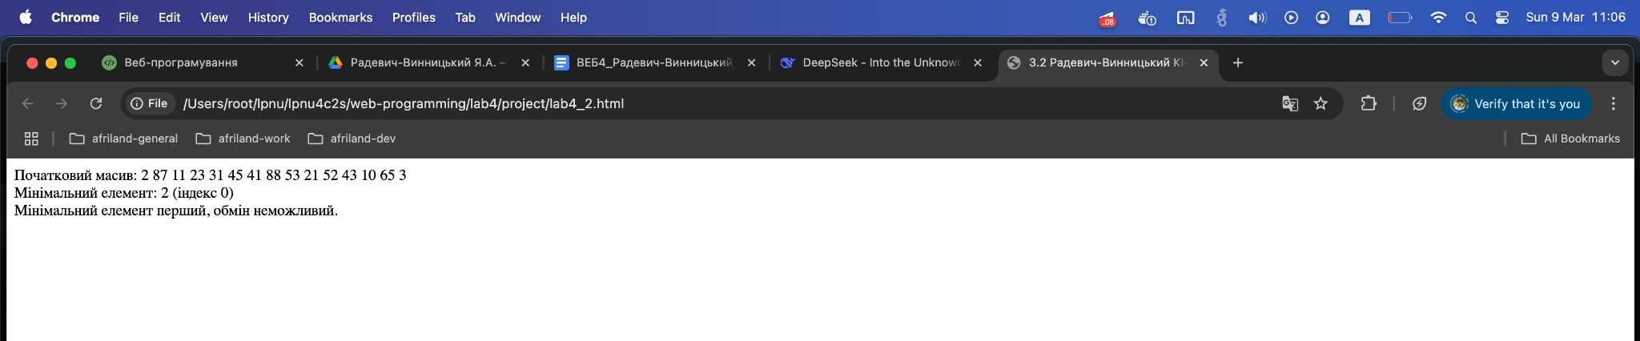
Завдання 3.
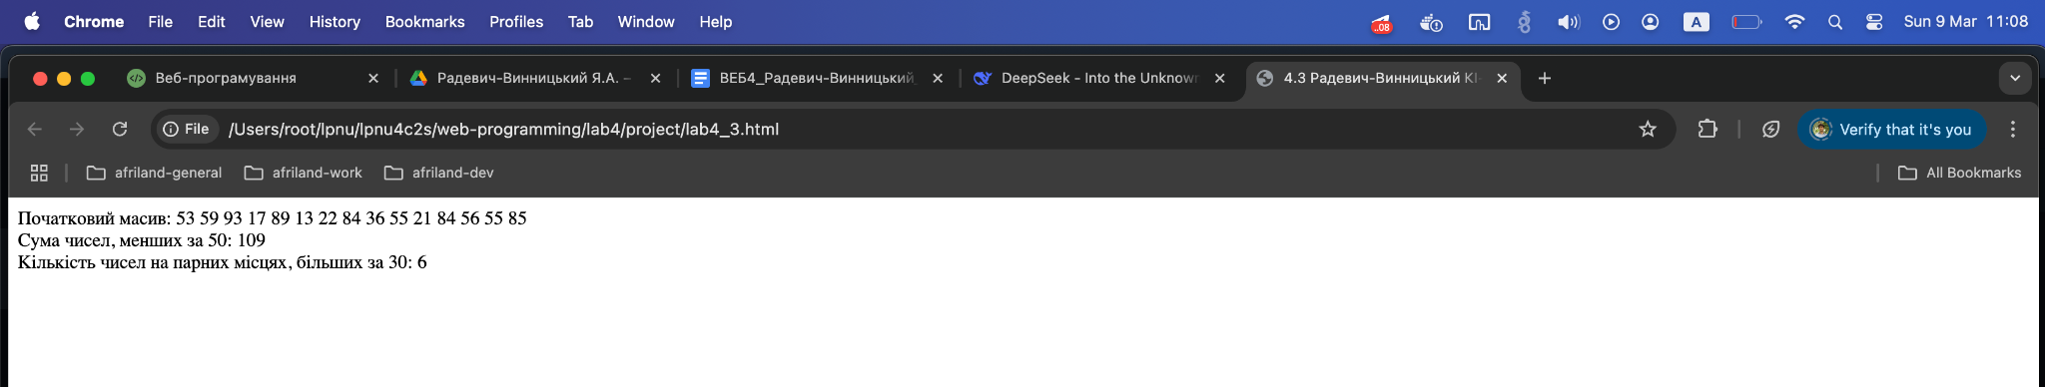
Завдання 4.
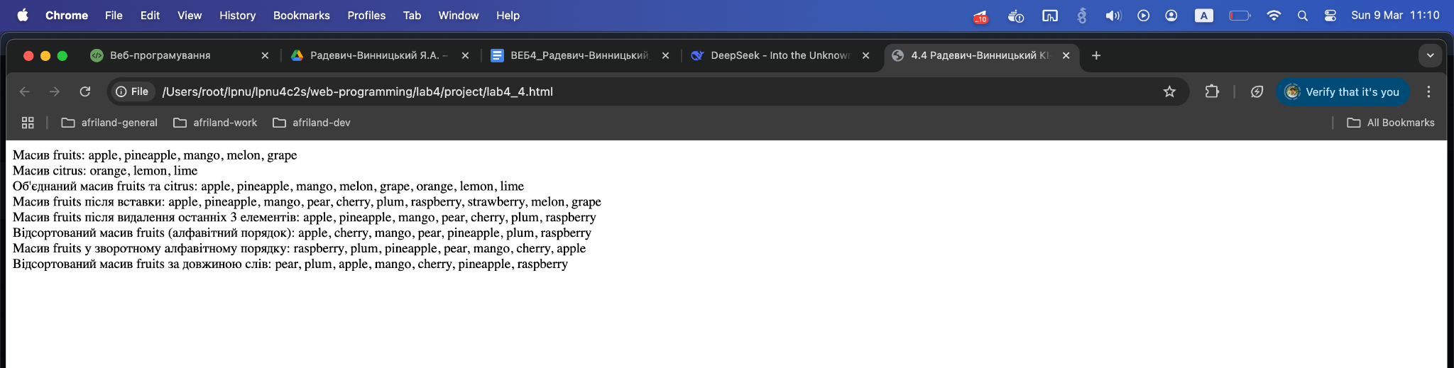

Висновок: у цій лабораторній роботі було вивчено можливості JS для створення та обробки масивів

